Понедельник (9.07) | Вторник (10.07) | Среда (11.07) | Четверг (12.07) | Пятница (13.07) | Суббота (14.07) | Воскресенье(15.07)
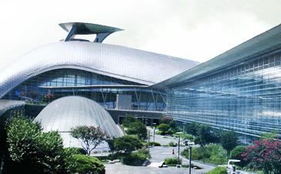  - Прибытие  - Заселение в студенческую резиденцию | - 10:00 – Открытие, ознакомительная  программа, кампус тур  - 12:00 – торжеств.обед  - 13:30 - тестирование  - 15:00 –Экскурсия Seoul St., Lotte Mart  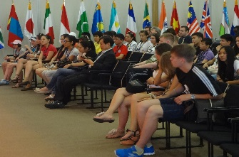 | 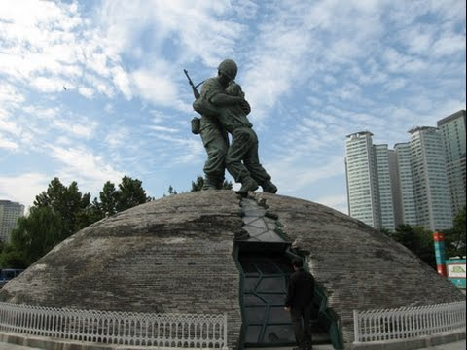  - 10:00 – Уроки  - 14:00 – Уроки  - 16:00 – Музей военной памяти Кореи | - 10:00 – Уроки  - 13:00 – Уроки  - 16:00 – корейский костюм (ханбок)  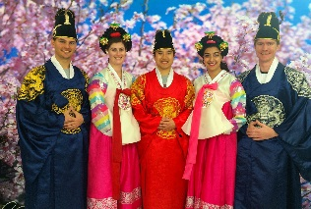 | 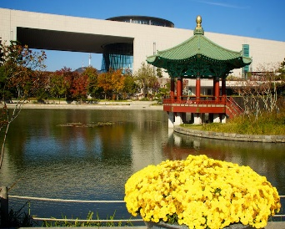  - 10:00 – Уроки  - 13:00 – Уроки  - 16:00 –Национальный музей Кореи | Сеульский сити тур  - Императоский дворец  - Арбат Инсадонг  - Мендонг шоппинг  - Телебашня Намсан-Смотровая площадка  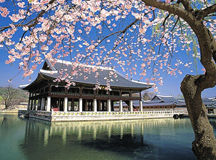 | - Свободный день
Понедельник (16.07) | Вторник (17.07) |  | Среда (18.07) |  | Четверг (19.07) |  | Пятница (20.07) |  | Суббота (21.07) |  | Воскресенье (22.07)
- 10:00 – Уроки  - 13:00 – Уроки  - 16:00 – К-поп танцы | - 10:00 – Уроки  - 13:00 –визит в Сеульский зоопарк  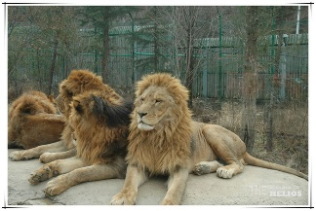 |  | - 10:00 – Уроки  - 13:00 – Уроки  - 16:00 CGV  (просмотр фильма в кинотеатре на английском языке) |  | - 09:00 - Lottle World (Парк Аттракционов)  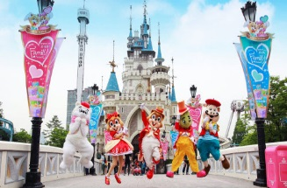 |  | 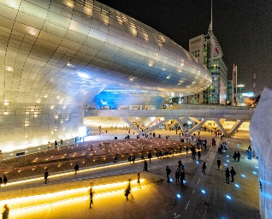  - 10:00 – Уроки  - 13:00 – Уроки  - Dongdaemun Design Plaza, Russian town |  | - Отдых на море  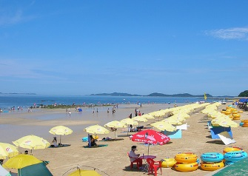 |  | Свободный день
Понедельник (23.07) |  | Вторник (24.07) |  | Среда (25.07) |  | Четверг (26.07) |  | Пятница (27.07) | Суббота (28.07) | Воскресенье (29.07)
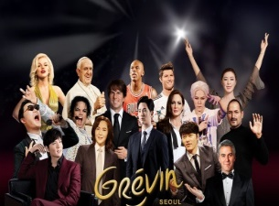  - 10:00 – Уроки  - 13:00 – Уроки  - 16:00 – Музей восковых фигур, тур по центру Сеула, канал Чхонгечхон, Мерия Сеула |  | - 10:00 – Уроки  - 13:00 – Уроки  - 16:00 –Спортивные мероприятия |  | 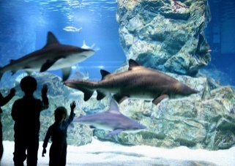  - 10:00 – Уроки  - 13:00 – Уроки  - 16:00 –COEX Океанариум  - SM Town |  | - 10:00 – Уроки  - 13:00 – Уроки  - 16:00 – подготовка к финальным проектам |  | - 09:00 –тестирование TOEFL  - 14:00 – конкурс проектов  - 17:00 церемония закрытия | - Отдых в Аквапарке Caribbean Bay Water Park  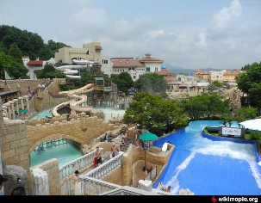 | - Свободный день
 |  |  |  |  |  |  |  |  |  | Понедельник (30.07)
В стоимость включено:
- Встреча и проводы в аэропорту
- Все трансферы в рамках программы
- Проживание в студенческой резиденции (по 2~4 человека в женской или мужской комнате)
- 3-х разовое питание
- Интенсивные уроки английского/корейского языка (на выбор) с преподавателями - носителями языка/20 ЧАСОВ в неделю
- Развлекательные туры и экскурсии на выходных
- Входные билеты в парки развлечений и на все аттракционы
- Сертификаты об окончании программы
- Тестирование TOEFL для продвинутого уровня

Дополнительные оплаты:
- Авиаперелёт
- Медицинская страховка

Экскурсии по программе:
- Корейский Дисней Лэнд – Лотте Ворлд (Lotte World)
- Океанариум
- Зоопарк и парк цветов
- Просмотр новейшего фильма на английском языке в кинотеатре CGV
- Активный отдых в аквапарке
- Отдых на жёлтом море
- Тур по Сеулу
- Музей восковых фигур
- Смотровая площадка Намсан

Время занятий:
Английский язык: 10:00 – 12:00 и 13:00 – 15:00
Корейский язык: 9:00 – 13:00

